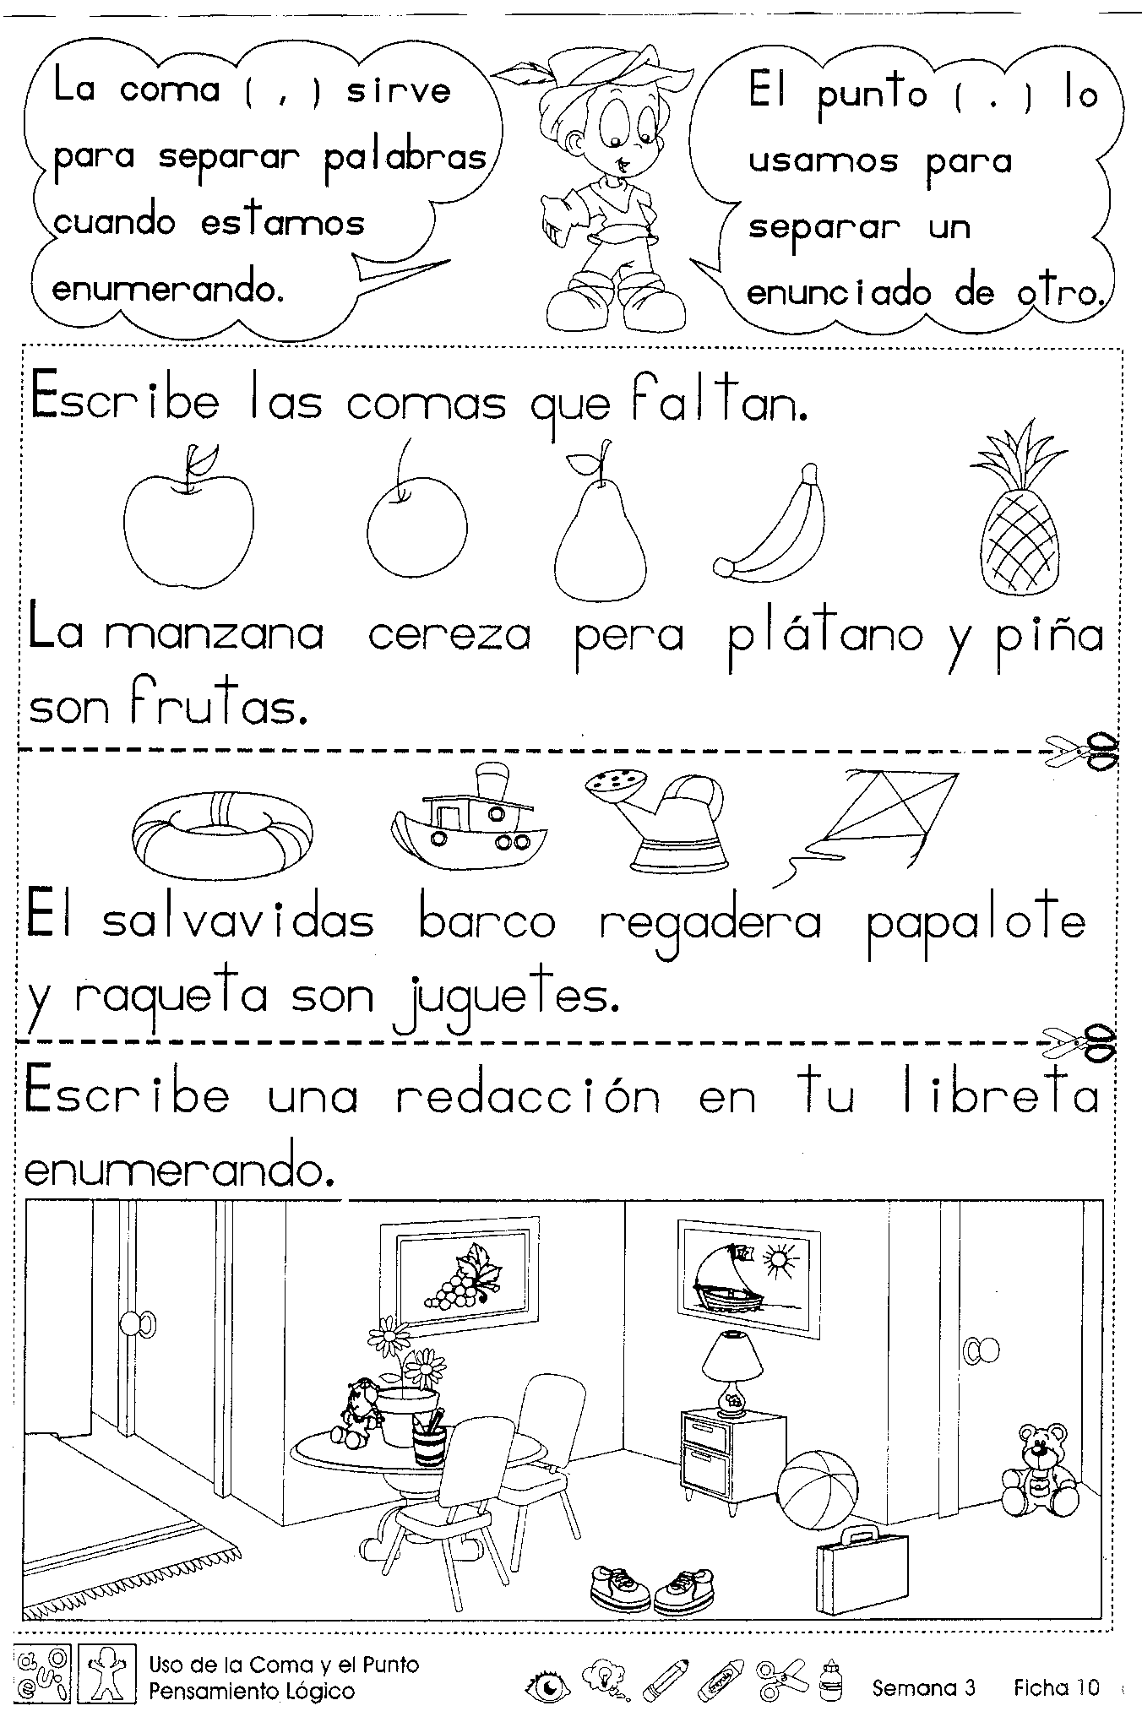**Nombre: ________________________________________ fecha: __________________________**

